Dokumentace k semestrální práci “Zpěvník”
Tento dokument obsahuje dokumentaci k webový stránkám “Zpěvník”, které jsou semestrálním projektem Adama Škardy do předmětu “Základy webových aplikací”.
Dokumentace obsahuje popis úlohy, tak jak je zadán na stránkách “Courseware” předmětu a akceptační podmínky, tak jak jsou zadány v tabulce na zmíněné stránce. Dále se zde nachází uživatelská příručka, ve které je vysvětleno ovládání stránky a okomentované snímky obrazovky. Nakonec se zde nachází popis implementace a popis uložiště dat, ve kterém je vysvětleno fungování stránky.
Obsah
1 Popis úlohy 2
1.1 Povinné položky hodnocení 3
1.2 Nepovinné položky hodnocení 4
2 Uživalteská příručka 5
2.1 Úvodní stránka – index 5
2.2 Registrace – registrování nového uživatele 5
2.3 Uživatelé – seznam registrovaných uživatelů 6
2.4 Zpěvník – seznam písní 6
2.5 Zpěvník – přidání písně 7
2.5.1 Jak psát text s akordy 7
3 Popis implementace 8
3.1 Tokeny 8
3.2 Přihlášení 8
3.3 Registrace 8
3.4 Pagination 9
3.5 LiveSearch 9
4 Popis uložiště dat 10

Popis úlohy
Řešením mé semestrální úlohy na téma „Zpěvník“ je stránka, která ukazuje text a akordy písní přidaných registrovanými uživateli stránky.
Zásadní akceptační podmínky jmenovitě:
- Samostatná práce (nevím jak prokázat)
- Serverová strana v PHP
- Dokumentace kódu
- Fungování celé práce
byly splněny. Dále se v následujících dvou podkapitolách nachází tabulky se zadáním a řešením jednotllivých úloh. Řešení není detailně uvedeno,ale je řečeno, kde se řešení použilo a hlavní metoda řešení. Celé řešení použité je dokumentováno v kapitole 3 Popis implementace.

Povinné položky hodnocení

Úloha | Řešení
Js kontrola formuláře onsubmit | Ano - V souboru „add.php“ ve formuláři „song_submit“ je
Fungování na Firefox a Chrome | Ano -  Chrome - Verze 87.0.4280.141 (Oficiální sestavení) (64bitový)  Firefox – Verze 75.0 (64bitový) (Firefox pro Fedoru)
Stránka i bez Js | Ano - Nebude fungovat LiveSearch na stránce „Zpěvník“ a js validace přidaných písní
Validní html bez chyb | Ano – validní všechny stránky 8.1.2021
CSS – fromátování bez použití html elementů | Ano – žádné formátovací html tagy se v projektu nenacházejí
CSS – formátování mimo tagy | Ano – formátování v odděleném souboru mainStyle.css
Odolnot proti XSS | Ano – při výpisu dat vložených uživatelem se používá htmlentities nebo htmlspecialchars s ENT_QUOTES
Neztrácí se uživatelem vyplněné hodnoty | Ano – funkce fill_form v connect.php vypisuje data z Post při neúspěšném odeslání formuláře
Přihlašování uživatelů | Ano – UI v site_nav.php a logika v login.php
Hesla nejsou v plaintextu | Ano – jsou uložená pomocí password_hash funkce – je uložen hash
Zpracování chyb | Ano – kontrola při připojení k databázi a query, při selhání die()
Stránkované seznamy položek | Ano – zpěvník a users „pagination“
Popis zadání | Ano – tato kapitola
Dokumentace ve zdrojovém kódu | Ano – v css /**/, js //, php //, html<!---->

Nepovinné položky hodnocení
Úloha | Řešení
Js validace na všech elementech | Ano – Js funkce validate() kontroluje všechny tři položky formuláře
Validace pomocí HTML5 | Ano – např. v přihlašovacím formuláři je required i pattern
Html validní bez warningů | Ano – validní 8.1.2021
Přístupné formuláře – použití label | Ano – na všech elementech všech formulářů (kromě [type=submit]
HTML 5 – tagy formulářové prvky | Ano – Header, Footer, Article, OptGroup
Styl pomocí <link> | Ano – linknutý css mainStyle.css
Skinovatelnost | Ne
Styl pro tisk | Ano – v mainStyle.css pomocí @media print{}
Zajímavost v Css | Ne
Odolnost proti dvojímu odeslání | Ano – pomocí tokenů uložených v $_SESSION[„tokens“] a hidden inputu ve formuláři
Správné vyhodnocení a zobrazení chyb | Ano – např. validate_reg() v reg.php – kontrola při registraci
Jasné rozlišení povinných a nepovinných údajů | Ano – pomocí required a placeholder – všechny text inputy jsou nutné
Hesla jsou osolená | Ano – rovnou dvakrát pomocí password_hash a vlastní $salt
Stránkování s filtry | Ano – users.php – pořadí uživatelů a filtrování těch co přidali píseň

Uživalteská příručka
Tato kapitola se bude věnovat používání stránky uživatelem a vysvětlením uživatelského rozhraní.

Úvodní stránka – index
Úvodní stránka projektu obsahuje krátký článek o stránce a hlavní navigaci projektu. V navigaci také najdeme přihlašovací fomulář a odkaz na registrační formulář.

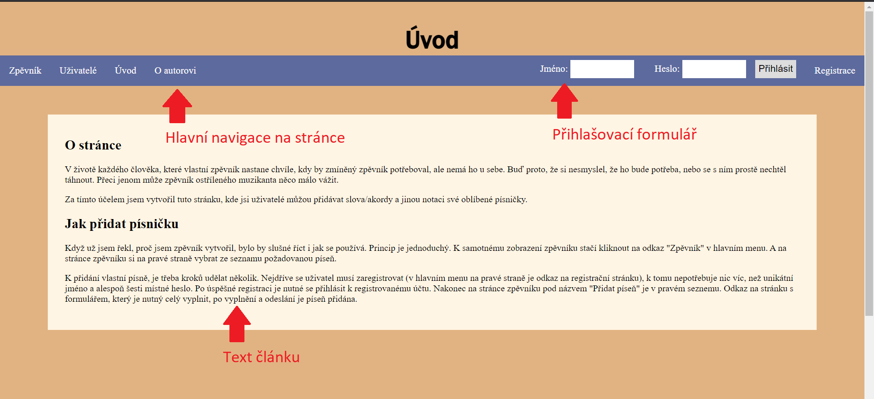
Registrace – registrování nového uživatele
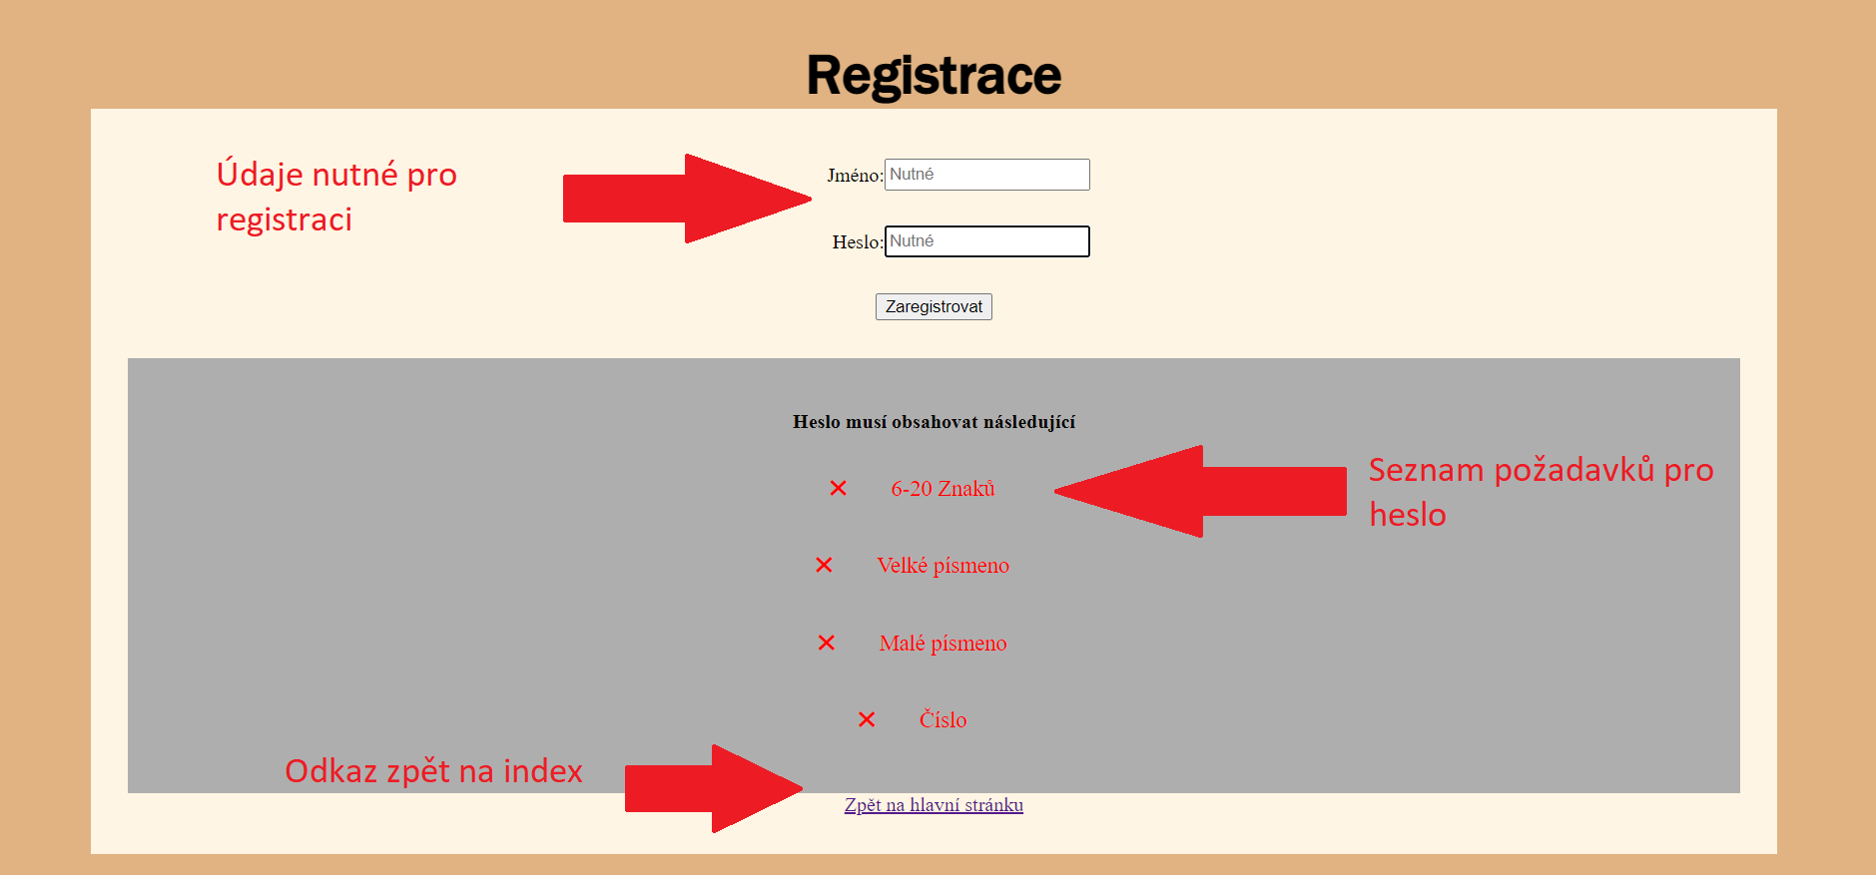
Aby se uživatel přihlásil musí se nejprve zaregistrovat. Pro registraci stačí vyplnit jméno a heslo ve specifikovaném formátu.

Uživatelé – seznam registrovaných uživatelů
V projektu se také nachází seznam všech registrovaných uživatelů a počet písní které přidali. Lze v ní listovat, řadit ji podle jména, či počtu přidaných písní a vyfiltrovat uživatele, kteří nepřidali žádnou píseň.

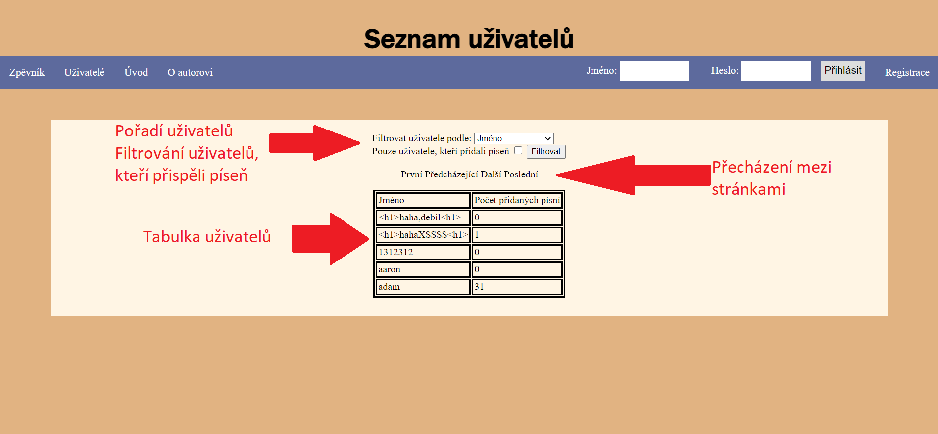
Zpěvník – seznam písní
Nejdůležitější stránka celého projektu se nachází pod odkazem „Zpěvník“. Je zde abecedně seřazený seznam všech uložených písní (100 na stránku). Píseň lze také vyhledat pomocí pole „Vyhledávání“. Nachází se tu taky odkaz na stránku pro přidání písně.
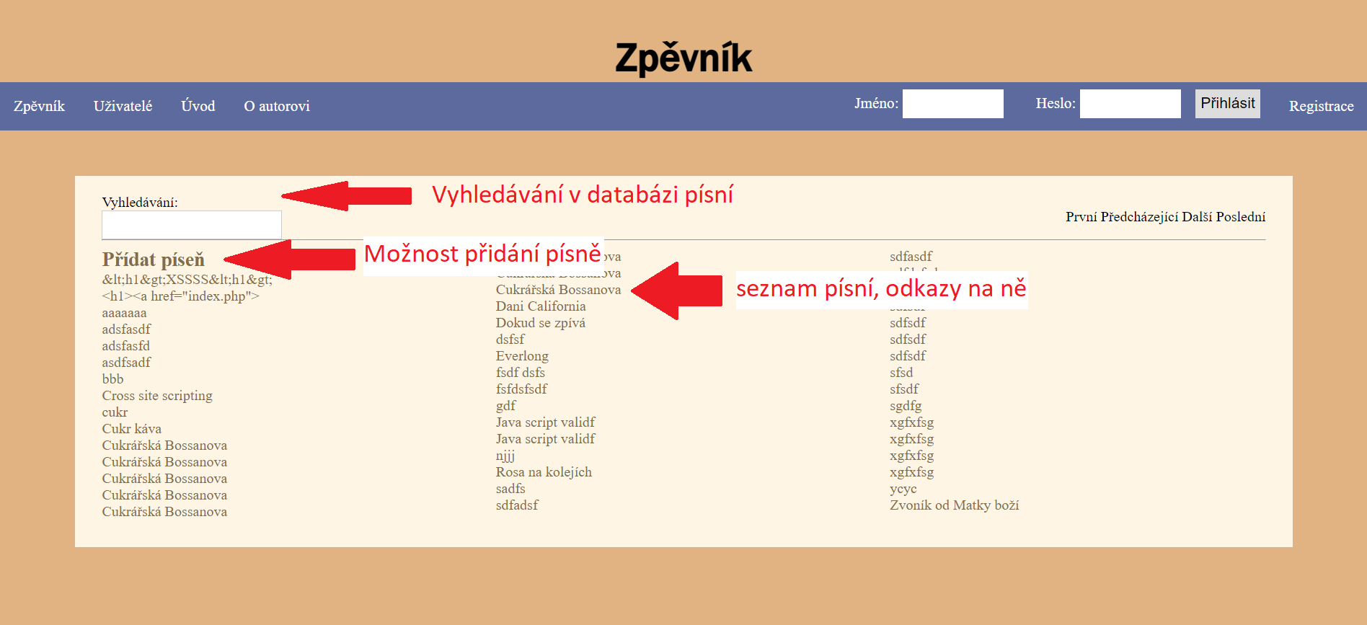

Zpěvník – přidání písně
Přihlášený uživatel může do databáze přidat píseň. Musí ovšem vyplnit všechna pole formuláře.

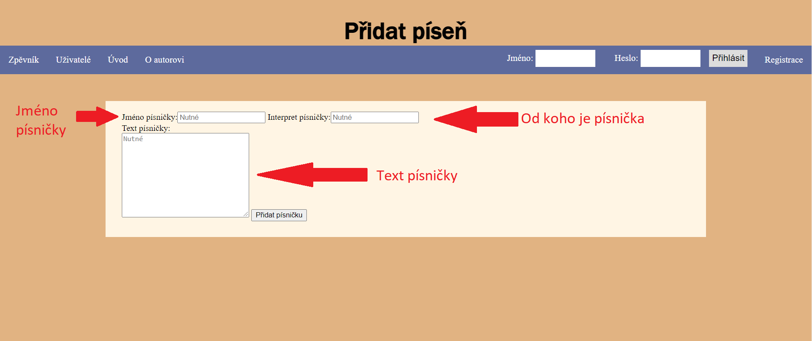
Jak psát text s akordy
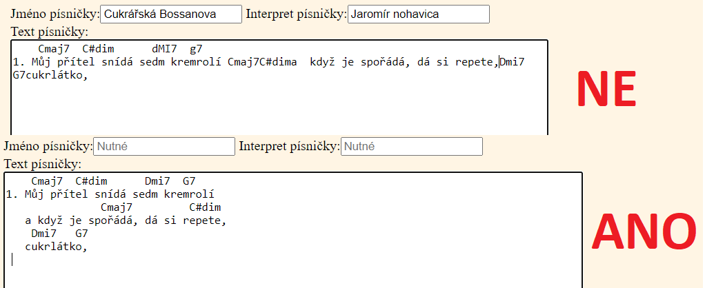
Uživatel by měl také myslet na to, jak píseň přidává. To znamená, že by si měl dávat pozor na správné rozložení textu vzhledem k akordům, správnou, jednotvárnou notaci akordů a množství slov na řádek.

Popis implementace
V této kapitole je popis implementace hlavních funkcí projektu.

Tokeny
V tomto projektu se nachází právě jeden druh tokenů, a to tokeny k zamezení dvojitého odeslání formuláře. Obecně tento systém funguje tak, že se v některých důležitých formulářích nachází položka [input=hiddne], která si pamatuje náhodně vygenerovaný token (heš pseudo náhodného čísla). Tuto hodnotu si také pamatuje promněná $_SESSION[„tokens“][]. Když se hodnoty shodují, není problém může se vykonat logika formuláře normálně. Pokud se tokeny neshodují byl proveden re-submit, v tomto případě ignorujeme tento resubmit a případně pošleme uživatele na jinou stránku pomocí header(). Poslední možnost nastane, při první návštěvě stránky, jedná se případ, kdy ještě token neexistuje, v tomto případě token vygenerujeme.

Přihlášení
Klientská strana přihlášení je v souboru site_nav.php, je to formulář, který posílá informace přes Post na sám sebe, protože na každé stránce, kde je používaná site_nav je includovaný soubor login.php, kde probíhá veškerá logika přihlašování. Tato logika zkontroluje výše zmíněný token a jestli uživatel už náhodou není přihlášený. Pokud je vše v pořádku zeptá se login.php databáze users pomocí Mysql query. Zde začne hledat uživatelské jméno, pokud nebude jméno nalezeno, přihlášení se nezdařilo, pokud je jméno nalezeno zkontrolujeme heslo pomocí funkce password_verify(). Pokud heslo odpovídá bude uživatel přihlášen pomocí promněné $_SESSION[„username“] (funkce vyžadující přihlášení kontrolují isset() této promněné).

Registrace
Veškerá registrační logika se schovává v souboru reg.php, kde je také formulář k registraci. Stěžejní funkcí tohoto souboru je funkce validate_reg(), která na vstupu přijímá tři argumenty - $name – uživatelské jméno k registraci, $password – heslo registrovaného uživatele, $conn – spojení mezi php a mysql databází s tabulkou uživatelů. Funkce zkontroluje uživatelské jméno a heslo (např. délku hesla, unikátnost jména) a vrátí chybové zprávy jako array stringů. Pokud je array prázdná, je jméno i heslo validní a může se pokračovat v registraci, kde je dalším a posledním krokem vložení informací o registrovaném uživateli do databáze. Při tomto kroku se také hešuje heslo pomocí funkce password_hash() tzn., že se ukládá tento heš, ne samotné heslo. Nakonec je po úspěšném INSERT query user odkázán pomocí funkce header() na stránky thankyou.php

Pagination
Stránkování funguje za pomoci $_GET, kam se ukládá údaj, o tom, na které straně (page) klient je. Podle toho, na které straně client je a kolik údajů chceme na stranu zobrazit si vyžádáme od databáze řádky (za pomoci LIMIT offset, počet řádků) s požadovanými údaji. Tyto údaje je možné filtrovat pomocí WHERE a ORDER, které si user nastaví pomocí formuláře a jsou ukládané v SESSION, aby přežili reload stránky.

LiveSearch
Live search se nachází na stránce songs.php využívá technologii AJAX k zobrazování výsledků hledání v průběhu psaní. Při každé události keyup() v poli search se pomocí javascript funkce show_result(str: string) odešle dotaz xmlhttprequest s hledaným výrazem na soubor livesearch.php, který se zeptá na výraz databáze písní pomocí query (příkaz LIKE) a vrátí odpověď od databáze zabalenou do tagu „<a>“. Pokud dostane zápornou odpověď od databáze (počet řádků odpovědi je 0), pak livesearch.php vrátí „<p>Žádné výsledy</p>“. Tyto odpovědi jsou vzápětí vepsány do <div> pod searchbarem.

Popis uložiště dat
Data pro webové stránky jsou uloženy ve třech nezávislých tabulkách MySql databáze “skardada” na wa.toad. V tabulce “semestrálka_stránky” se nachází obsah stránek (úvod a o autoru -index.php). V tabulce “users” se nacházejí registrovaní uživatelé, tato tabulka se tedy používá pro registraci a přihlašování. Nakonec v tabulce “songs” se nachazí seznam písní, které jsou ve zpěvníku. Veškerá komunikace s databází je zřízená pomocí MySql queries. Spojení je navázáno v souboru connect.php.

